Компания WRS Kyiv является одной из независимых компаний входящих в холдинг We R.SIGNS, широко известного на рынке производства наружной рекламы и широкоформатной печати.

We R.SIGNS основана в Нью-Йорке в 1985 году.

WRS Kyiv ведет свою историю с 2003 года и специализируется на поставках на украинский рынок оборудования, материалов и технологий для производства наружной рекламы, строительной и мебельной индустрии.

**Ассортимент предлагаемой продукции очень широк:**

- Оборудование и расходные материалы для производства неона (<https://www.wrsua.com/products/?SECTION_ID=1277>):

* трубки,
* электроды,
* трансформаторы,
* кабель,
* изоляторы,
* горелки,
* течеискатели,
* тестеры.

- Светодиодная техника ELF ([https://elf-led.com.ua/](https://ru.elf-led.com.ua/)):

* NeonLine,
* светодиодные модули,
* светодиодные ленты,
* пиксельные диоды,
* блоки питания,
* светодиодные прожекторы,
* контроллеры,
* лампы и стробы.

Оборудование для обработки металла (<https://wrskiev.prom.ua/>):

* листогибы Tapco (США),
* оборудование для резки и обработки металла Stalex (Китай),
* фрезы для ЧПУ,
* ЧПУ станки MultiCam (США),
* ЧПУ станки Stalex (Китай),
* лазерные станки Hans Laser (Китай).

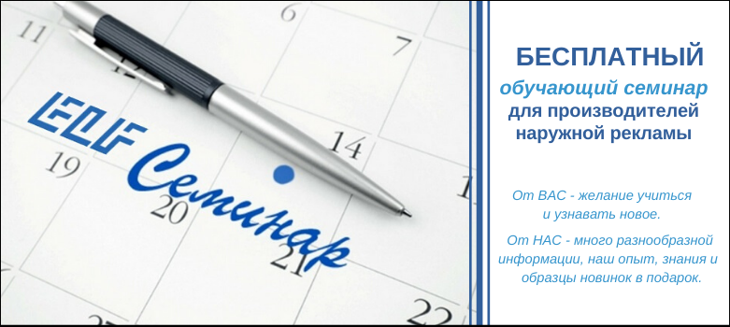

Каждый месяц представители компании посещают один из городов Украины с бесплатными мастер-классами для производителей наружной рекламы.

В индивидуальных встречах мы делимся своим опытом применения светотехники в вывесках, информацией о новинках светодиодных технологий. [Детальнее...](https://ru.elf-led.com.ua/news/29827/)

UAVI

Компания WRS - партнер Украинской ассоциации визуальной индустрии ([УАВИ](http://uavi.com.ua/)).

Цель УАВИ - созидать и развивать культуру рынка производителей и потребителей продуктов визуальной индустрии.